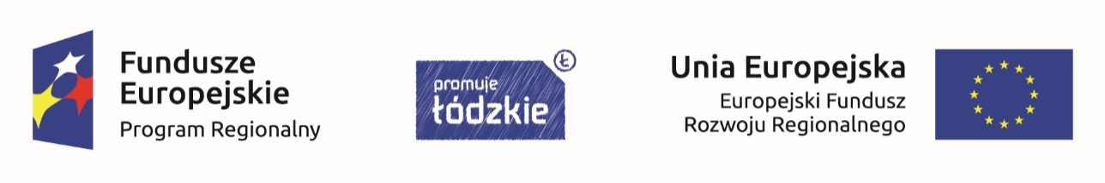

Regionalny Program Operacyjny Województwa Łódzkiego na lata 2014-2020
Oś priorytetowa II: Innowacyjna i konkurencyjna gospodarka
Działanie II.3: Zwiększenie konkurencyjności MŚP
Poddziałanie II.3.1: Innowacje w MŚP

Tytuł projektu: Wprowadzenie na rynek nowej ekologicznej
mieszanki traw utrzymującej wilgoć trawnika.

Umowa o dofinansowanie Projektu numer RPLD.02.03.01-10-0775/20-00

Opis projektu
Celem projektu jest wprowadzenie na rynek nowej mieszanki traw utrzymującej wilgoć trawnika.

Całkowita wartość projektu wynosi: 1 110 404,80 zł

Dofinansowanie projektu z UE (EFRR): 926 296,00 zł

